温馨提示：
此套题为Word版，请按住Ctrl,滑动鼠标滚轴，调节合适的观看比例，答案解析附后。关闭Word文档返回原板块。
阶段易错考点排查练(十)
交变电流的四值和理想变压器的动态分析
考点一 交变电流的四值
易  错  点 | 1.不能准确求出交流电的有效值。  2.不清楚电容器耐压值是交流电的峰值。  3.不清楚计算通过导体截面电荷量时要用平均值。
1.正弦交变电源与电阻R、交流电压表按照图甲所示的方式连接,R=10Ω,交流电压表的示数是10V。图乙是交变电源输出电压u随时间t变化的图象,则( )
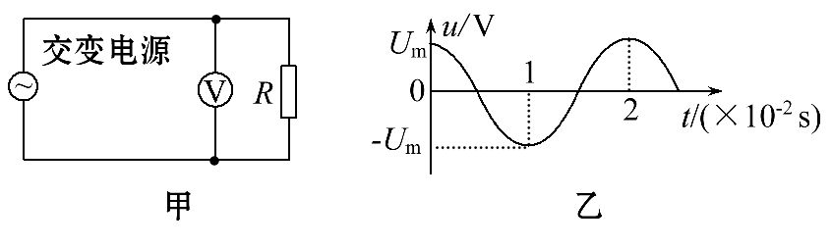
A.通过R的电流瞬时值表达式是i_{R}=cos100πt(A)
B.通过R的电流瞬时值表达式是i_{R}=cos50πt(A)
C.R两端的电压瞬时值表达式是u_{R}=5cos100πt(V)
D.R两端的电压瞬时值表达式是u_{R}=5cos50πt(V)
【解析】选A。交流电的峰值电压U_{m}=10V,ω==100π(rad/s),故R两端的电压瞬时值表达式是u_{R}=10cos100πt(V),C、D错;由于i=,故通过R的电流瞬时值表达式是i_{R}=cos100πt(A),A正确、B错误。

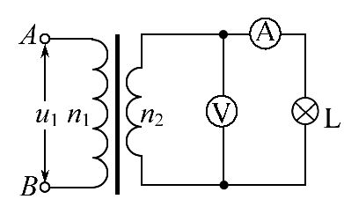
2.(2016·晋江模拟)如图,理想变压器原、副线圈匝数比
n₁∶n₂=2∶1,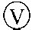和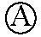均为理想电表,灯泡电阻R_{L}=6Ω,AB端电
压u₁=12sin100πt(V)。下列说法正确的是( )
A.电流频率为100 Hz
B.的读数为24 V
C.的读数为0.5 A
D.变压器输入功率为6 W
【解析】选D。由u₁=12sin100πt V知,ω=2π·f=100π,故电流的频率f=50Hz,A错。变压器输入电压u₁=12V,故输出电压u₂=u₁=6V,B错。的读数I₂==1A,C错。变压器输入功率等于输出功率P==6W,D对。
3.如图所示是某种型号的电热毯的电路图,电热毯接在交变电源上,通过装置P使加在电热丝上的电压的波形如图所示。此时接在电热丝两端的交流电压表的读数为( )
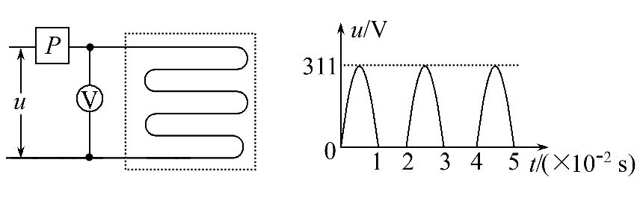
A.110 V B.156 V C.220 V D.311 V
【解析】选B。交流电压表测量的是交流电压的有效值,图中所示波形为正弦交变电流在时间轴上方的部分,取一个周期T的时间,据有效值的定义有：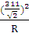·=·T,所以U=V=156 V。B正确。
4.交流发电机转子有n匝线圈,每匝线圈所围面积为S,匀强磁场的磁感应强度为B,匀速转动的角速度为ω,线圈内电阻为r,外电路电阻为R。当线圈由图中实线位置匀速转动90°到达虚线位置过程中,求：
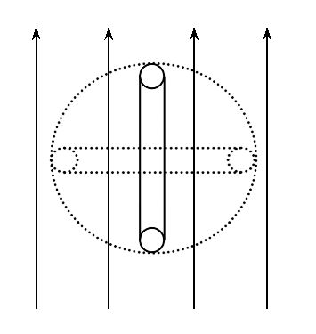
(1)通过R的电荷量q为多少?
(2)R上产生电热Q_{R}为多少?
【解析】(1)由电流的定义,计算电荷量应该用平均值,即：
q=t,而==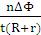=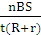,
所以q=
(2)求电热应该用有效值,先求总电热Q,再按照内外电阻之比求R上产生的电热Q_{R}。
Q=I²(R+r)t=·=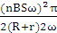=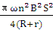
R上产生的电热Q_{R}=Q=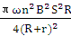
答案：(1) (2)
考点二 理想变压器的动态分析
易  错  点 | 1.不清楚理想变压器原、副线圈基本量的相互制约关系。  2.不清楚哪些是变量和不变量。
1.(多选)用电高峰期,电灯往往会变暗,我们可将这一现象简化为如下问题进行研究：如图所示,原线圈输入有效值恒定的交变电压,在理想变压器的副线圈上,通过等效电阻为R的输电线连接两只灯泡L₁和L₂。当开关S闭合时,下列说法正确的是( )
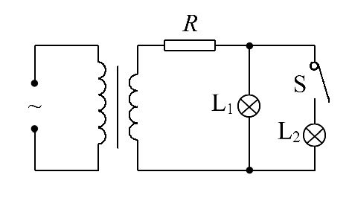
A.副线圈中的电流增大
B.原线圈中的电流减小
C.加在R两端的电压增大
D.加在L₁两端的电压减小
【解析】选A、C、D。当开关S闭合时,负载总电阻减小,副线圈中的电流增大,加在R两端的电压增大,加在L₁两端的电压减小。故选项A、C、D正确,B错误。
2.如图所示,一理想变压器的变压比为3∶1,图中四只灯泡完全相同。在L₁、L₂、L₃正常发光的条件下,若断开L₄,则( )
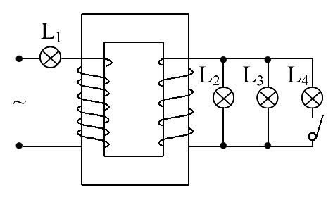
A.L₁、L₂、L₃变亮
B.L₁、L₂、L₃变暗
C.L₁变亮,L₂、L₃变暗
D.L₁变暗,L₂、L₃变亮
【解析】选D。若断开L₄,则负载电阻变大,副线圈电流减小,原线圈电流也减小,灯泡L₁变暗。由于灯泡L₁两端的电压减小,导致原线圈电压升高,副线圈输出电压也升高,灯泡L₂、L₃变亮。故选项D正确。
3.(多选)远距离输电装置如图所示,升压变压器和降压变压器均是理想变压器,原线圈输入功率、输入电压恒定。当K由2改接为1时,下列说法正确的是( )
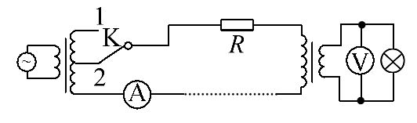
A.电压表读数变大
B.电流表读数变大
C.电流表读数变小
D.输电线损失的功率减小
【解析】选A、C、D。由U₂=U₁知,当K由2改接为1时,升压变压器的原线圈匝数不变,副线圈匝数变大,输送电压U₂变大,由I=知输电线上的电流变小,电流表读数变小,B错,C对。降压变压器的输入电压U₃=U₂-IR变大,输出电压也变大,电压表示数变大,A正确。输电线损失的功率P_{损}=I²R减小,D正确。
关闭Word文档返回原板块

